Лабораторная работа 12

Мажитов Магомед Асхабович

Содержание

1 Цель работы 1

2 Выполнение лабораторной работы 1

3 Выводы 3

# 1 Цель работы

Рассмотрим ненадёжную сеть передачи данных, состоящую из источника, получателя. Перед отправкой очередной порции данных источник должен получить от полу- чателя подтверждение о доставке предыдущей порции данных. Считаем, что пакет состоит из номера пакета и строковых данных. Передавать будем сообщение «Modelling and Analysis by Means of Coloured Petry Nets», разбитое по 8 символов.

# 2 Выполнение лабораторной работы

1. Рисуем граф сети.

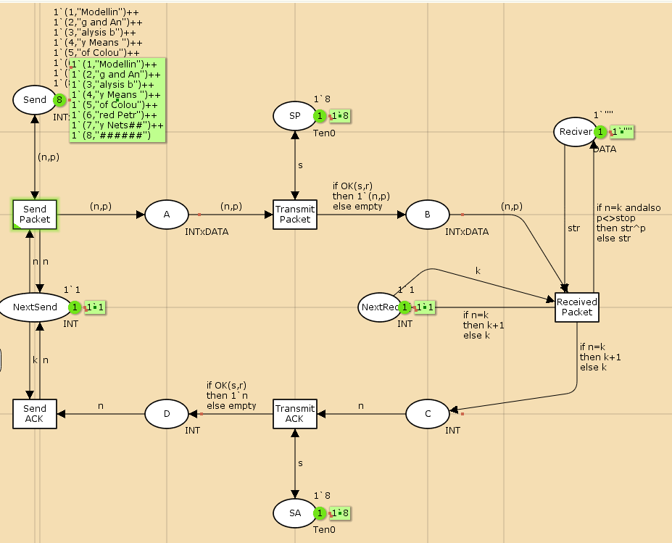

Граф сети модели

1. Зададим декларации модель.

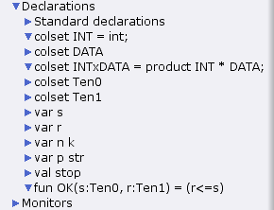

Декларации модели

1. Запустив, получим результат - пакет дошел до Receiver.

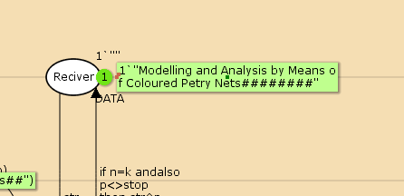

Результат

1. Сформируем отчёт о пространстве состояний.

State Space

Nodes: 17073

Arcs: 312133

Secs: 300

Status: Partial

Scc Graph

Nodes: 9098

Arcs: 215677

Secs: 23

1. Также построим граф пространства состояний.

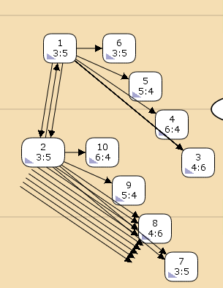

Граф пространства состояний

# 3 Выводы

Мы смоделировали простой протокол передачи данных.